BREVET DE TECHNICIEN SUPÉRIEUR

BIOANALYSES ET CONTRÔLES

ÉPREUVE E4
SCIENCES ET TECHNOLOGIES BIOINDUSTRIELLES

SESSION 2016
______

Durée : 2 heures

Coefficient : 3
______

Matériels autorisés :
-Toutes les calculatrices de poche y compris les calculatrices programmables, alphanumériques ou à écran graphique que leur fonctionnement soit autonome et qu’il ne soit pas fait usage d’imprimante (circulaire n°99-186, 16/11/1999)
- Dictionnaire anglais-français.

Remarque importante :
Le questionnement peut amener à formuler la réponse en plusieurs étapes. Dans la consigne chaque étape est définie par un verbe d’action.

Dès que le sujet vous est remis, assurez-vous qu’il est complet.
Le sujet se compose de 10 pages, numérotées de 1/10 à 10/10.
Une attention particulière sera apportée à l’expression écrite et
à la formulation des réponses.

CONTRÔLE DU FLUOR DANS UNE PÂTE DENTIFRICE
Le fluor est un des principes actifs des dentifrices. Par sa présence, il renforce la résistance de l’émail aux acides organiques produits par les microorganismes de la flore buccale.
Néanmoins, l’excès de fluor peut provoquer des atteintes du tissu dentaire et osseux d’autant que d’autres sources de fluor sont disponibles (l’eau de boisson, les aliments et les produits de santé).
Il est donc essentiel de maîtriser la quantité de fluor entrant dans la composition de la pâte dentifrice.
1 - Formulation et production (19 points)
Selon la teneur en fluor, les dentifrices entrent dans la législation des cosmétiques ou des produits pharmaceutiques. En tant que principe actif, le fluor est mentionné dans la liste des ingrédients du dentifrice.
1.1 - Composition et législation du dentifrice (documents n° 1 et n° 2)
En référence avec l’Arrêté du 27 février 2013, le fabricant de Fluorix désire que son produit soit classé en tant que produit cosmétique.
Q1 - En utilisant les documents,
- démontrer par un calcul que le dentifrice Fluorix entre bien dans la catégorie des produits cosmétiques ;
- conforter cette conclusion à l’aide d’un autre argument.
Q2 - Parmi les éléments repérés par des numéros sur l’étiquette, nommer ceux permettant la traçabilité du produit. Montrer comment ils sont utilisés en cas d’alerte sanitaire en argumentant la réponse.
1.2 - Fabrication du dentifrice (documents n° 3 et n° 4)
Le dentifrice est fabriqué dans un mélangeur-homogénéisateur sous vide dans lequel les différents ingrédients sont mélangés.
Q3 - Un des ingrédients, le sodium lauryl sulfate(SLS) ou dodecylsulfate de sodium (SDS) est un tensio-actif. D’après les propriétés chimiques d’un tensio-actif, expliquer son intérêt dans l’efficacité d’un dentifrice.
Le schéma du mélangeur-homogénéisateur est présenté dans le document n° 3.
Q4 - Indiquer sur la copie le nom des éléments A à H représentés. Préciser la fonction des éléments B, E, F et G.
Q5 - Déterminer les paramètres à programmer en argumentant la réponse.
Le schéma de fabrication de l’eau purifiée entrant dans la composition du dentifrice est fourni dans le document n° 4.
Q6 - Expliquer le rôle des différents traitements effectués pour produire cette eau purifiée.
2 - Étude de l’origine d’une teneur trop élevée en fluorures dans un lot de dentifrice (19 points)
Lors des contrôles qualité effectués sur le lot de Fluorix du 25 mai, la teneur en fluorures s’est révélée légèrement trop élevée. Quatre hypothèses sont envisagées : un problème lié à la méthode de dosage, un manque d’homogénéité du lot, une erreur lors de la pesée des matières premières ou un apport exogène de fluor par l’eau.
2.1 - Vérification d’un paramètre de la méthode du dosage du fluor (document n° 5)
Q7 - Expliquer la méthode de détermination de la teneur en fluorures d’un dentifrice, à partir d’une mesure de potentiel de l’essai. Retrouver par le calcul la valeur de 1395 ppm.
Q8 - Plusieurs paramètres ont été nécessaires pour la validation de cette méthode. Déduire du document le paramètre contrôlé dans cette expérience.

2.2 - Contrôle de l’homogénéité du lot (document n° 6)
Pour chaque lot, l’uniformité de la teneur en fluorure est mesurée sur un échantillon de 10 tubes. Les résultats du lot 4256897 sont indiqués dans le document n° 6.
Q9 - Commenter les résultats obtenus et conclure sur l’acceptabilité du lot.
2.3 - Utilisation de la norme ISO pour assurer la qualité des pesées de matières premières (document n° 7)
Pour les exigences qualité des pesées, l’entreprise suit les recommandations des bonnes pratiques de fabrication (Norme ISO 22 716 : document n° 7). Les opérateurs doivent disposer de formulaires de suivi qualité dans la salle de pesée. Ces documents n’indiquent aucune non-conformité lors de la pesée des matières premières fluorées.
Un audit externe a confirmé le respect des BPF par l’entreprise.
Q10 - Expliquer l’intérêt de suivre une norme ISO pour les bonnes pratiques de fabrication des produits cosmétiques.
Q11 - À partir de la norme, indiquer trois documents de suivi permettant de confirmer la qualité de la pesée des matières premières et leur traçabilité.
2.4 - Étude des cartes de contrôle sur la ligne de production d’eau purifiée (document n° 8)
La conductivité d’eau purifiée est contrôlée régulièrement par des tests hors ligne en différents points de la production. Les cartes de contrôles du dernier mois sont présentées dans le document n° 8.
Q12 - Expliquer la construction de la carte de contrôle de conductivité en sortie d’osmoseur et l’absence de LCI (limite de contrôle inférieure).
Q13 - Commenter les résultats obtenus.
2.5 - Conclusion
Q14 - En reprenant les quatre hypothèses envisagées, conclure sur une origine possible de la teneur élevée en fluorures.
Q15 - Proposer une action corrective.

DOCUMENT N° 1 : EMBALLAGE SECONDAIRE DU DENTIFRICE
FLUORIX
PREVENTION DES CARIES
FLUORIX
PREVENTION DES CARIES
Exp09/2017
Lot 4256897m

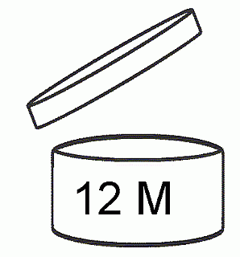
Conformément à la norme NF EN ISO 11609 :
l’adfcertifie, sur la base d’essais scientifiques à caractère statistique, que le dentifrice fluorix utilisé méthodiquement matin et soir , est favorable à la prévention de la carie

Organisme certificateur agréé n°0801

Contient 2 dérivés fluorés :
Monofluorophosphate de sodium
Fluorure de sodium
Soit 1380 ppm d’ion fluor

Aqua-sorbitol-silica-hydrated silica-sodium lauryl sulfate,-CI 77891(titanium dioxide), cellulose gum, aroma, methylparaben, sodium monofluorophosphate, sodium fluoride, sodium methyl esculetin acetate, sodium saccharin, chlorhexidine digluconate, propylparaben (FIL 18683/4).
Aux essences naturelles de menthe
FLUORIX
PREVENTION DES CARIES
FLUORIX
PREVENTION DES CARIES
 75 ml

UG France
Zi du menhir
35015 Rennes Cedex
RENFORCE L’EMAIL
PROTEGE LES GENCIVES
RENFORCE L’EMAIL
PROTEGE LES GENCIVES
1
2
4
5
6
7+8
3

DOCUMENT N° 2 : ARRÊTÉ DU 27 FÉVRIER 2013
LISTE DES SUBSTANCES QUI NE PEUVENT ÊTRE UTILISÉES
DANS LES PRODUITS COSMÉTIQUES EN DEHORS DES RESTRICTIONS ET CONDITIONS PRÉVUES
N° d’ordre | Substance | Restrictions |  | CONDITIONS D'EMPLOI et avertissements à reprendre obligatoirement sur l'étiquetage
N° d’ordre | Substance | Champ d'application  et/ou usage | Concentration maximale autorisée dans le produit  cosmétique fini
26 | Monofluorophosphate d'ammonium. | Produits d'hygiène buccale. | 0,15 % (en fluor). En cas de mélange avec d'autres composés fluorés autorisés par la présente annexe, la concentration maximale en fluor reste fixée à 0,15 %. | Contient du monofluorophosphate d'ammonium (6).
27 | Monofluorophosphate de sodium. | Idem n° 26. | 0,15 % idem n° 26. | Contient du monofluorophosphate de sodium (6).
28 | Monofluorophosphate de potassium. | Idem n° 26. | 0,15 % idem n° 26. | Contient du monofluorophosphate de potassium (6).
29 | Monofluorophosphate de calcium. | Idem n° 26. | 0,15 % idem n° 26. | Contient du monofluorophosphate de calcium (6).
30 | Fluorure de calcium. | Idem n° 26. | 0,15 % idem n° 26. | Contient du fluorure de calcium (6).
31 | Fluorure de sodium. | Idem n° 26. | 0,15 % idem n° 26. | Contient du fluorure de sodium (6).
6) Sauf s'il est indiqué sur l'étiquetage qu'ils sont contre-indiqués pour les enfants (par exemple, par une mention type "pour adultes seulement"), les dentifrices contenant des composés dont la concentration en fluor est comprise entre 0,1 et 0,15 % calculée en F doivent obligatoirement porter les mentions suivantes :
"Enfants de six ans ou moins : utiliser une quantité de dentifrice de la taille d'un petit pois sous la surveillance d'un adulte afin d'en minimiser l'ingestion. En cas d'apport de fluorures provenant d'autres sources, consultez un dentiste ou un médecin."

DOCUMENT N°3 : MÉLANGEUR HOMOGÉNÉISATEUR SOUS VIDE
Dans un premier temps, les agents épaississants, humidifiants, les sels solubles et l’eau sont mélangés à une température déterminée pour former un gel. Ensuite les abrasifs (comme la silice) sont introduits sous vide dans le mélangeur. Suit une désaération partielle puis les arômes et les tensioactifs sont ajoutés. Enfin la pâte obtenue est homogénéisée avant d’être conditionnée.
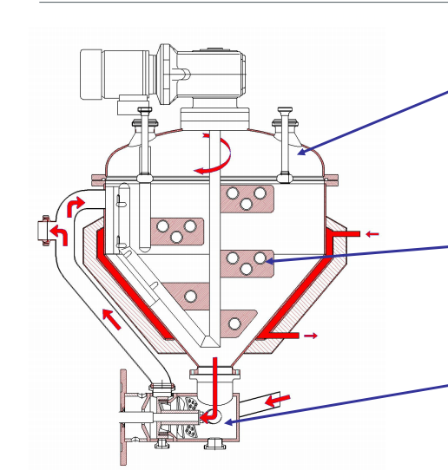
A
B
C
D
E
F
G
H
Sortie vers conditionnement

Annotations à reporter sur la copie pour chaque lettre de A à H :
- Couvercle
- Pâle
- Homogénéisateur
- Double enveloppe
- Pâle racleuse ou racleur
- Trompe à vide
- Moteur
- Cuve

DOCUMENT N° 4 : SCHÉMA DE PRODUCTION DE L’EAU PURIFIÉE
Eau du réseau
Prétraitement
en adoucisseur
Osmose inverse
Dégazage
Finition par échange d’ion
Stockage
Désinfection par ozonisation
Fabrication
Laboratoire
Boucle de distribution d’eau purifiée

DOCUMENT N° 5 : DOSAGE DES IONS FLUORURE

Principe de la méthode ISO 6356

Extraction en milieu aqueux du monofluorophosphate de sodium ou des ions fluorure contenus dans la pâte dentifrice et fusion de l'extrait avec du carbonate de sodium afin de le transformer en fluorure de sodium. La teneur en fluorure est ensuite déterminée par potentiométrie à l'aide d'une électrode sensible aux ions fluorure.

Mode opératoire adapté de la norme ISO 6356
- Peser un échantillon de 0,2 g ± 0,001 g de dentifrice dans un bécher de 250 mL.
- Ajouter 50 mL de TISAB. (Total Ionic Strength Adjustment Buffer).
- Faire bouillir pendant 2 minutes sous forte agitation.
- Laisser refroidir à l’air libre puis transvaser dans une fiole jaugée de 100 mL.
- Compléter au trait de jauge avec de l’eau purifiée.
- Effectuer la mesure.

Résultat obtenu
Inverse du Potentiel (mV⁻¹)
Teneur en fluor (ppm)

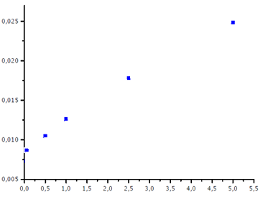
Une pâte dentifrice pharmaceutique sans fluor est utilisée comme matrice pour préparer les solutions standards. Ces solutions sont conservées au réfrigérateur entre chaque analyse.

Régression linéaire | Y = ax + b
Nombre de valeurs retenues | 5
a | 3,395E-03
b | 8,533E-03
Coefficient de corrélation | 0,99805
Potentiel mesuré (moyenne sur 3 mesures) (mV) | 55,6
Inverse du potentiel (mV⁻¹) | 0,018
Teneur en fluor mesurée (ppm) | 2,79
Teneur en fluor dans le dentifrice (ppm) | 1395

DOCUMENT N° 6 : HOMOGÉNÉITE DU LOT
Résultat de dosage du fluor en ppm : lot 4256897m
Résultat sur 10 tubes
1431 | 1441 | 1397 | 1383 | 1456 | 1441 | 1431 | 1431 | 1426 | 1431
Résultats sur 20 tubes
1436 | 1421 | 1421 | 1416 | 1392 | 1426 | 1451 | 1446 | 1431 | 1421
1416 | 1426 | 1411 | 1431 | 1397 | 1392 | 1426 | 1416 | 1411 | 1416
Spécifications
⇒ Conforme
- Si 10 tubes ont une teneur de 95 à 105 % de la teneur attendue
- Si 2 ou plus hors limites 95 - 105 %
⇒ Non conforme
- Si 1 hors limite 90 - 110 %
- Si 1 teneur est entre 95 et 105 % : prélever au hasard 20 autres tubes :
  - Si 1 au plus hors limites 95 - 105 %
⇒ Conforme
  - Si aucun hors limites 90 -110 %
  - Si 2 ou plus hors limites 95 - 105 %
⇒ Non conforme
  - Si 1 hors limites 90 - 110 %
DOCUMENT N° 7 : EXTRAITS DE LA NORME ISO 22176 COSMÉTIQUES
BONNES PRATIQUES DE FABRICATION
5.4.1 - Il convient que les instruments de mesure de laboratoire et de production, qui sont importants pour la qualité du produit, soient étalonnés régulièrement.
5.4.2 - Si les résultats de l'étalonnage sont en dehors des critères d'acceptation, il convient que les instruments de mesure soient identifiés de façon appropriée et qu'ils soient mis hors service.
5.6.1 - Il convient que les équipements soient régulièrement maintenus.
5.6.2 - Il convient que les opérations de maintenance n'affectent pas la qualité du produit.
5.6.3 - Il convient que les équipements défectueux soient identifiés de façon appropriée, que leur utilisation soit exclue et qu'ils soient isolés, si possible.
7.2.1.2 - Il convient que les opérations de fabrication soient effectuées selon la documentation de fabrication, incluant
1. les équipements adéquats,
2. la formule pour le produit,
3. la liste de toutes les matières premières identifiées selon les documents appropriés, indiquant les numéros de lot et les quantités,
4. les opérations de fabrication détaillées pour chaque étape, telles que l'ajout de matières premières, les températures, les vitesses, les temps de mélange, l'échantillonnage, le nettoyage et, si nécessaire, la désinfection des équipements, ainsi que le transfert du produit vrac.
17.2.1 - Il convient que les documents soient composés d'éléments tels que des procédures, des instructions, des spécifications, des protocoles, des rapports, des méthodes et des enregistrements, appropriés aux activités couvertes par ces lignes directrices.

DOCUMENT N° 8 : CARTES DE CONTRÔLES DE SUIVI DE PRODUCTION D’EAU PURIFIÉE
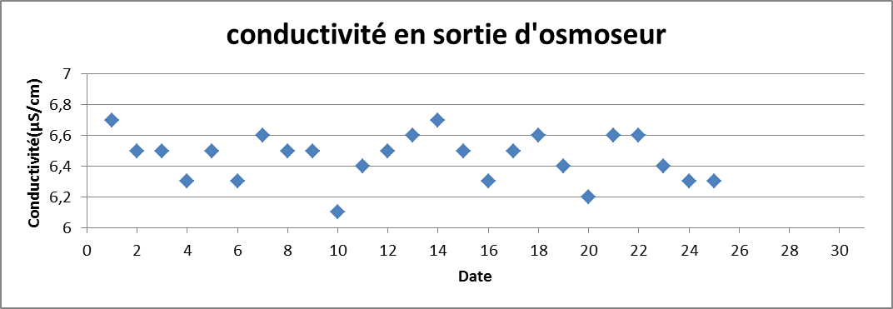
LCS
Cible

Cible
LCS

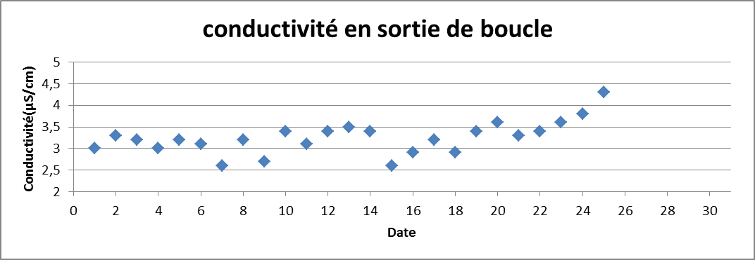
LCS = limite de contrôle supérieure
LCS
Cible

